Nguyễn Thị Thanh Nhi

1050080110

10_ĐH_CNPM2

# 1.

Wifi, Adapter for loopback traffic capture,.. như hình dưới

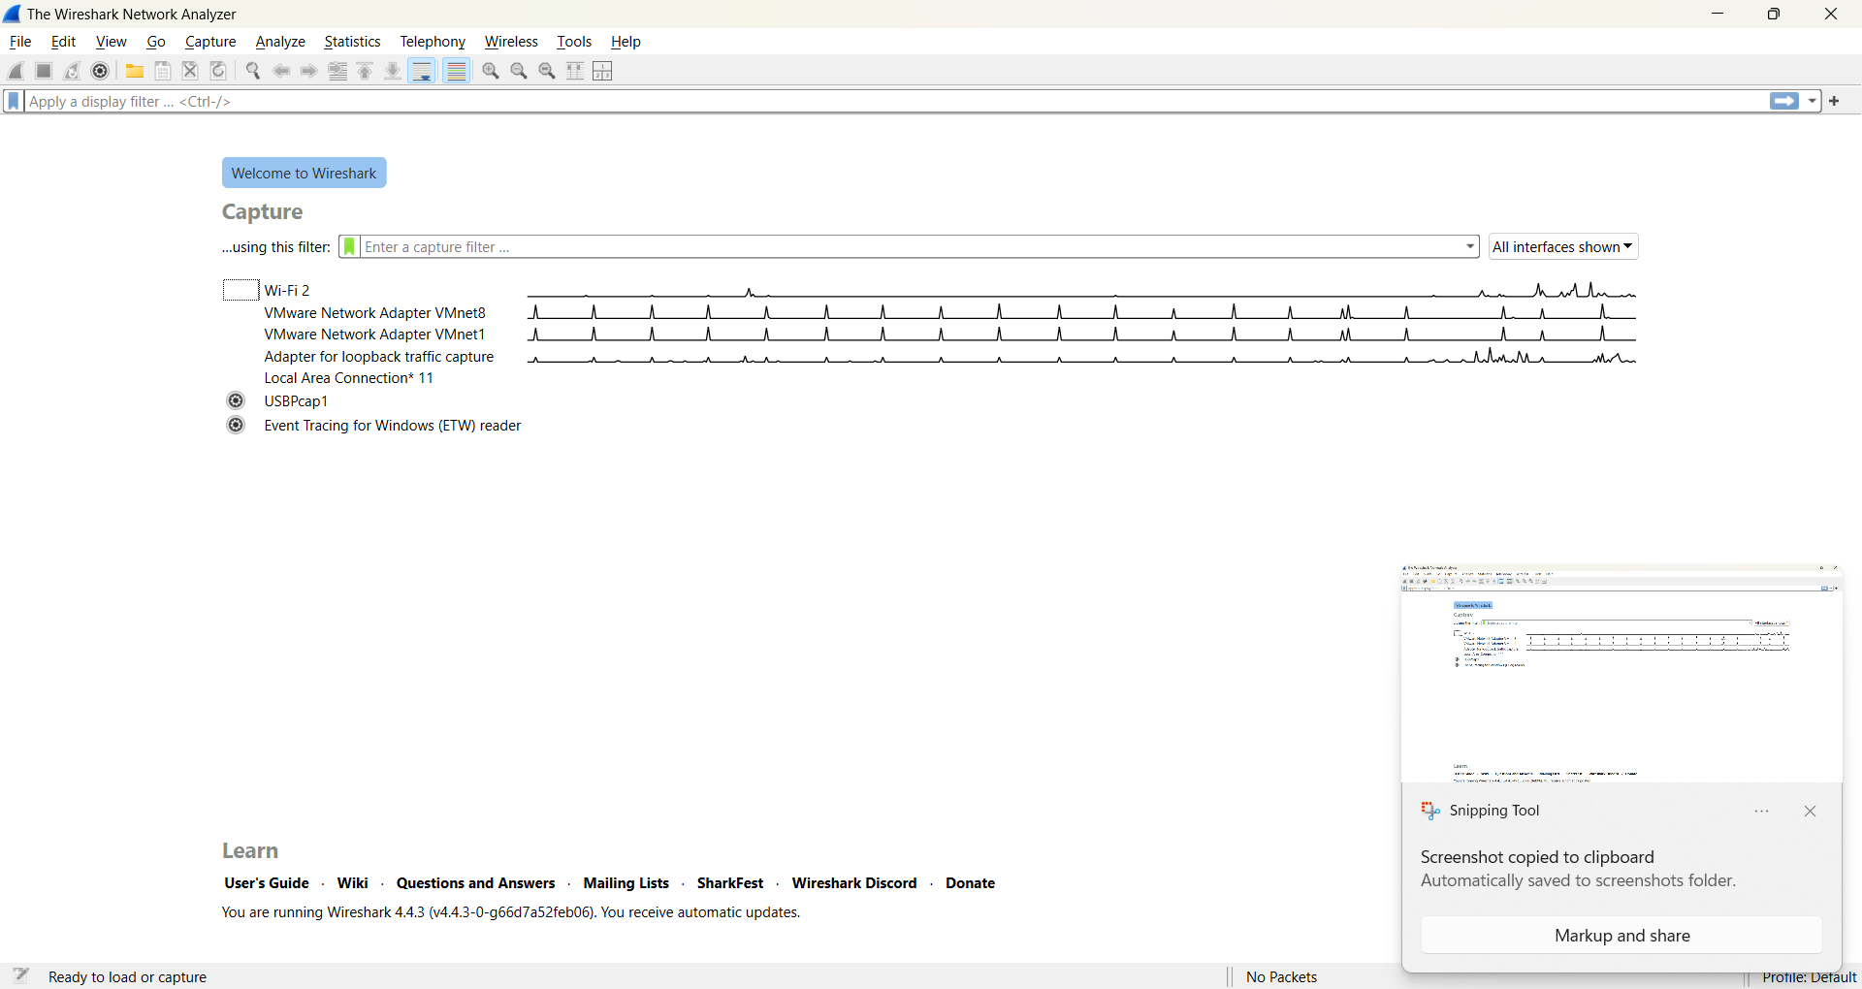

-

• Không thể gửi/nhận email, tin nhắn qua các ứng dụng như Gmail, Messenger, Zalo...

• Các trang web đang truy cập bị gián đoạn, mất dữ liệu nhập vào.

• Không thể nghe nhạc, xem video trực tuyến (Spotify, YouTube, Netflix...).

• Các giao dịch mua hàng online có thể bị gián đoạn, mất đơn hàng.

• Game online sẽ bị ngắt kết nối, mất tiến trình chơi.   
• Các hệ thống làm việc trực tuyến (Google Drive, Zoom, Slack...) bị gián đoạn.

-

• Hiểu được các khái niệm cơ bản về mạng máy tính (LAN, WAN, Internet...).

• Biết cách thiết lập và cấu hình mạng đơn giản.

• Nắm vững các giao thức mạng quan trọng (TCP/IP, HTTP, DNS...).

• Biết cách sử dụng các công cụ kiểm tra mạng như ping, tracert, netstat.

• Có kiến thức cơ bản về bảo mật mạng.

• Áp dụng kiến thức để thiết lập một hệ thống mạng nhỏ phục vụ công việc.

# 2.

## 2.2

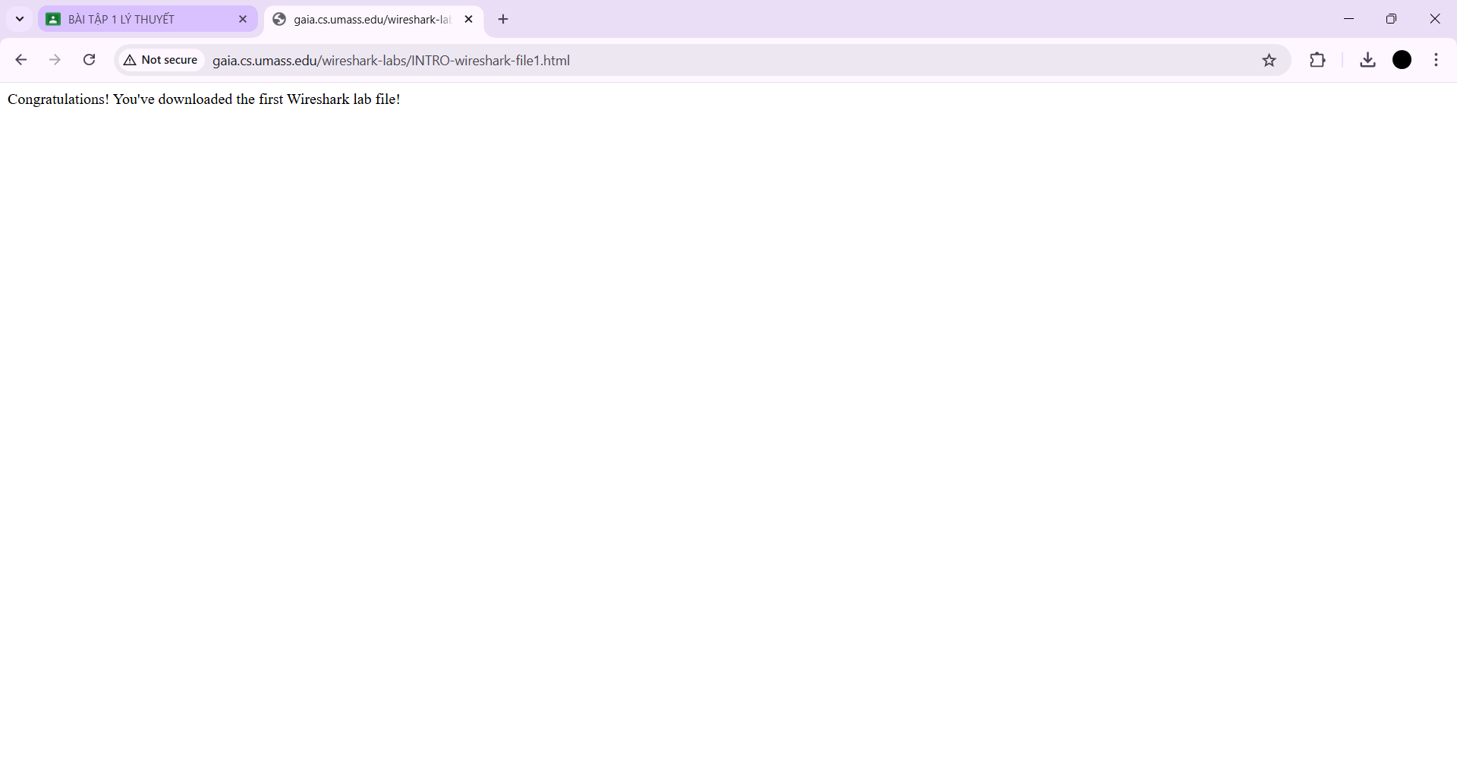

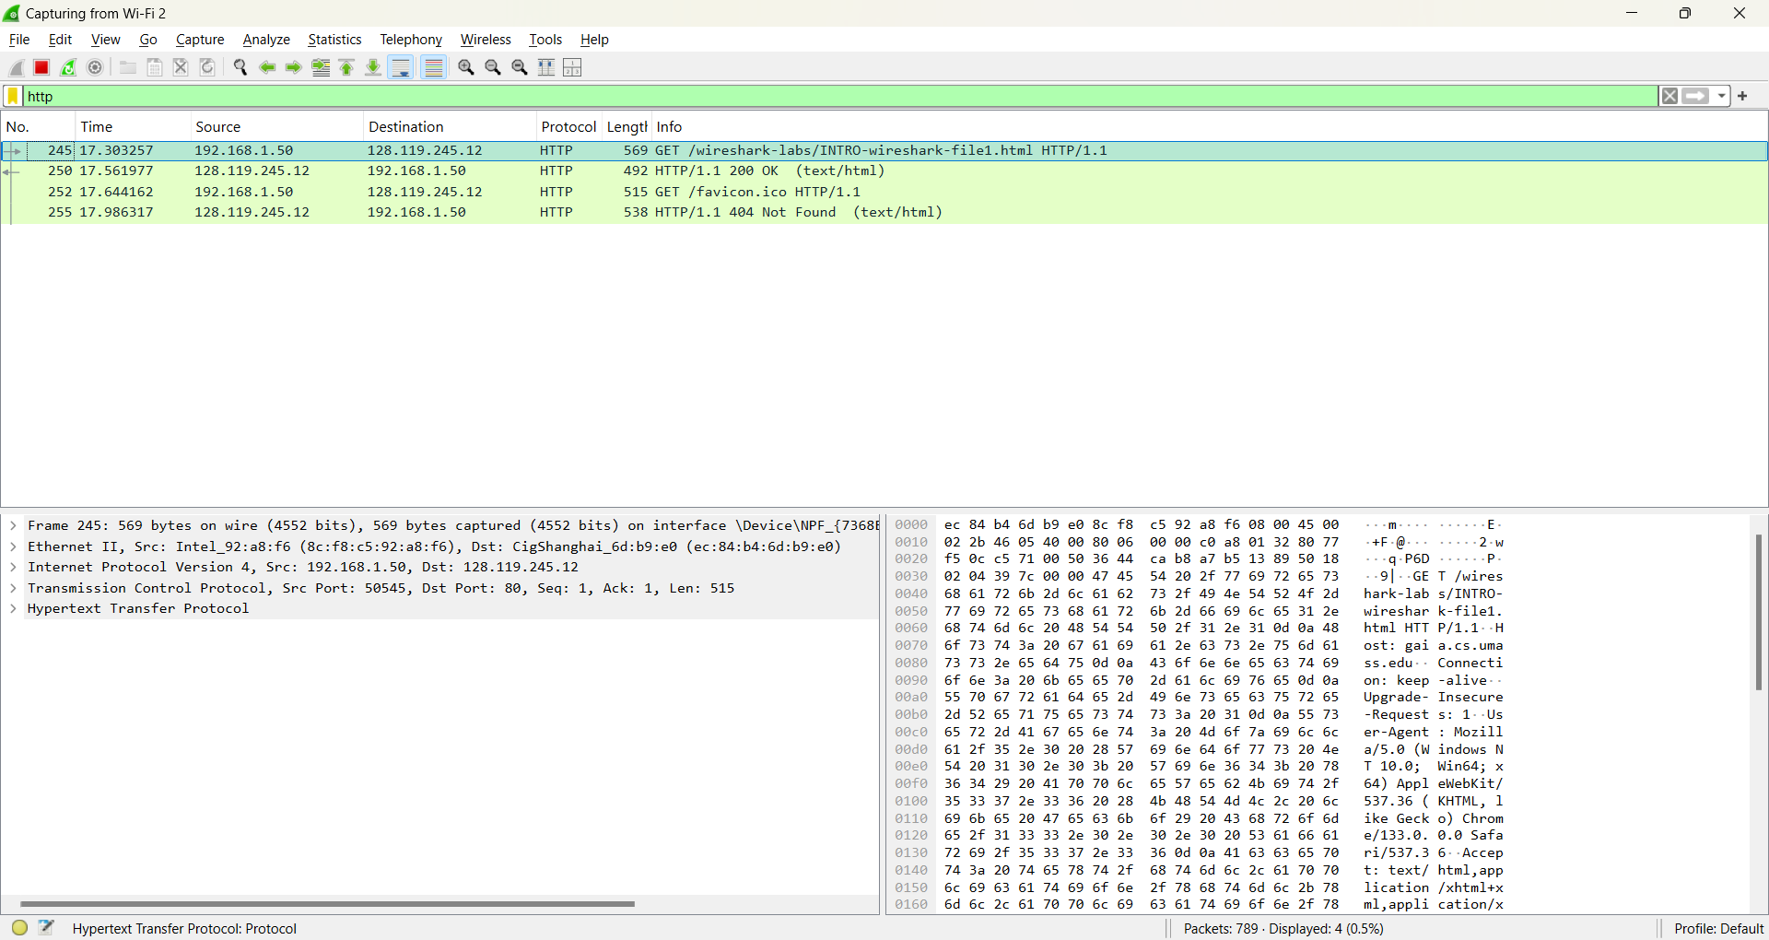

Vào trang tinhte.vn

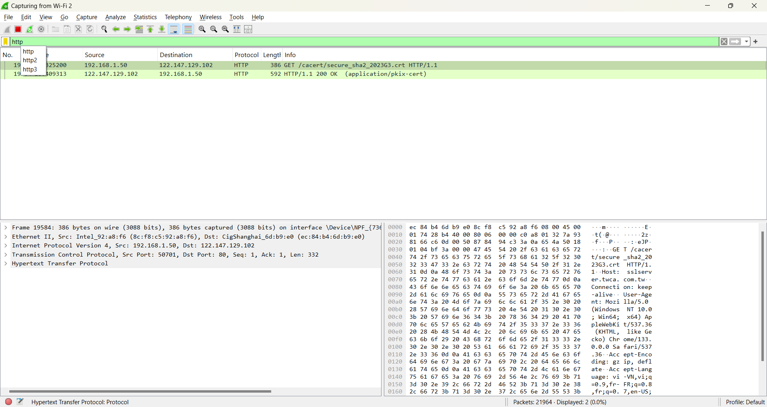

## 2.3

### 1.

Tong thoi gian khi bắt gói tin vào tinhte.vn 28.325s -> 28.40s (ch đc 1 s)

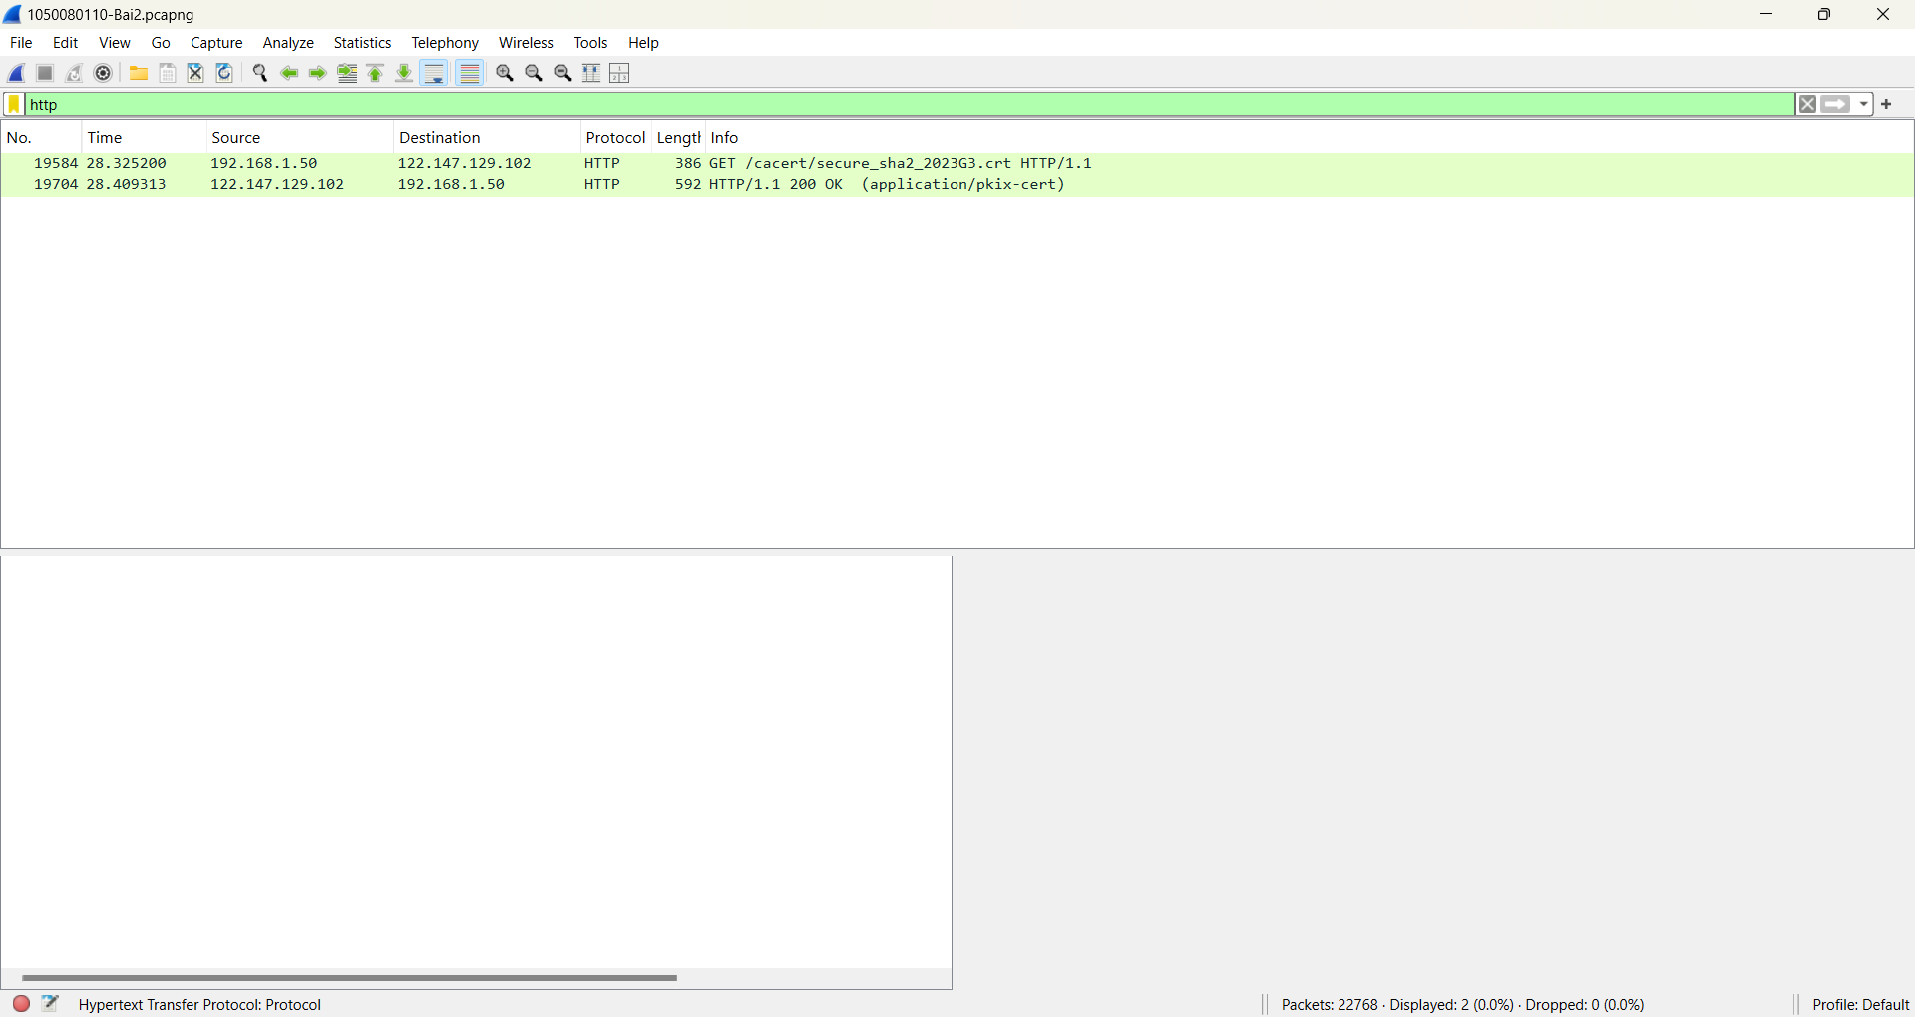

Tổng thời gian của nguyen bài 2 là 56.32s

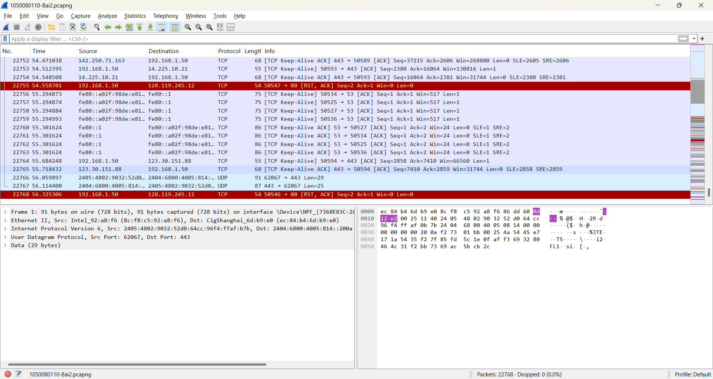

Tổng số gói bắt đc trong bài 2 là packets: 22768 (ở thanh bên dưới ứng dụng bên góc phải)

Tổng thời gian vào trang gaia 17.3s -> 17.56s ch đc 1s

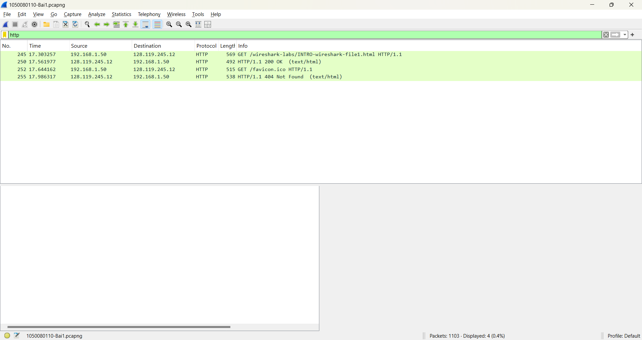

Nguyên bài 1 là 54.53s

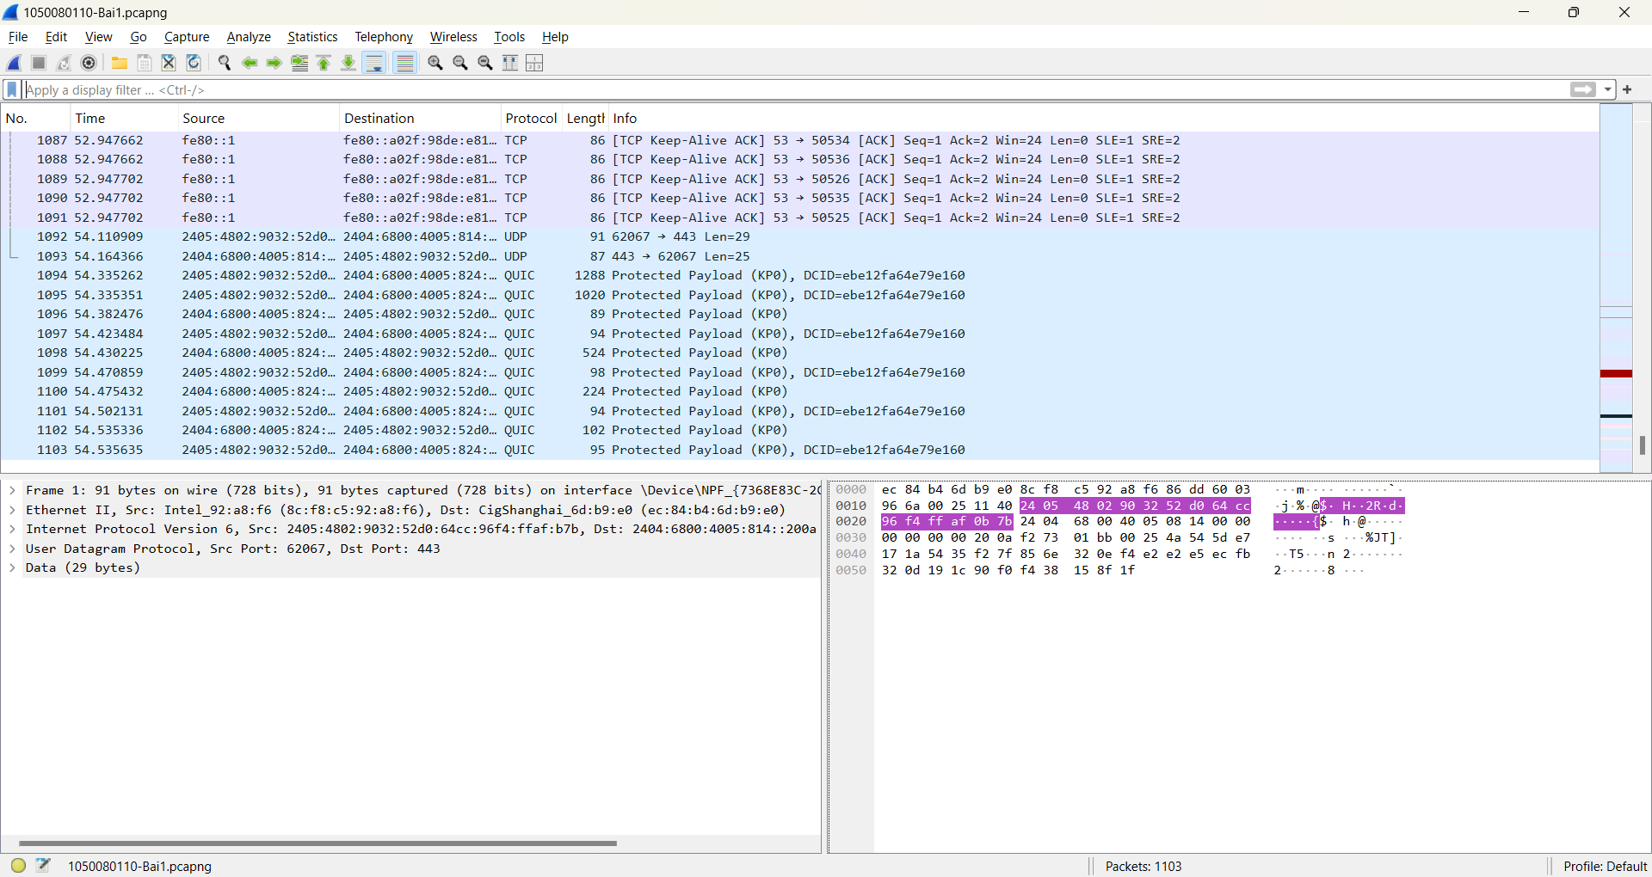

Tổng gói tin bắt đc là 1103

### 2.

* **QUIC:** Truyền dữ liệu nhanh, giảm độ trễ, hỗ trợ HTTP/3.
* **TCP:** Đảm bảo truyền dữ liệu chính xác và theo thứ tự.
* **HTTP:** Trao đổi dữ liệu giữa client và server trên web.
* **DNS:** Chuyển đổi tên miền thành địa chỉ IP.
* **UDP:** Truyền dữ liệu nhanh nhưng không đảm bảo toàn vẹn.

### 3.

28.325s -> 28.4s ch đc 1s cho web tinhte.vn

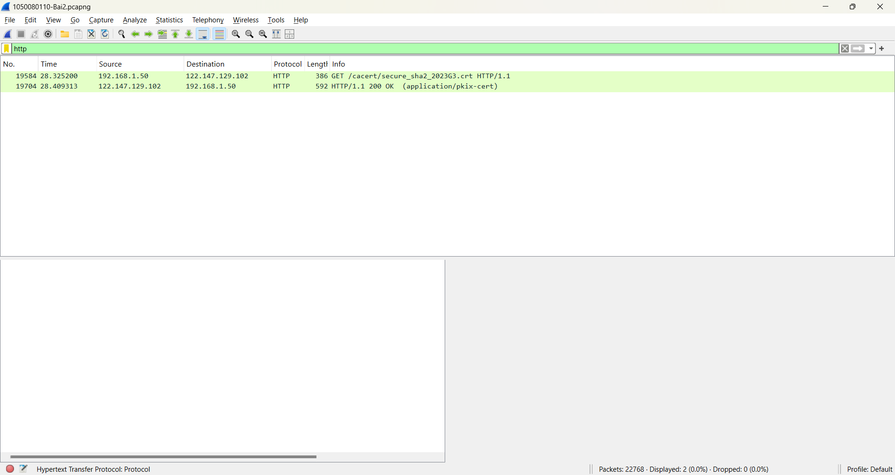

Với trang web gaia 17.3 -> 17.56 ch đc 1s



### 4.Có

Trỏ vào gói tin chọn follow -> http stream

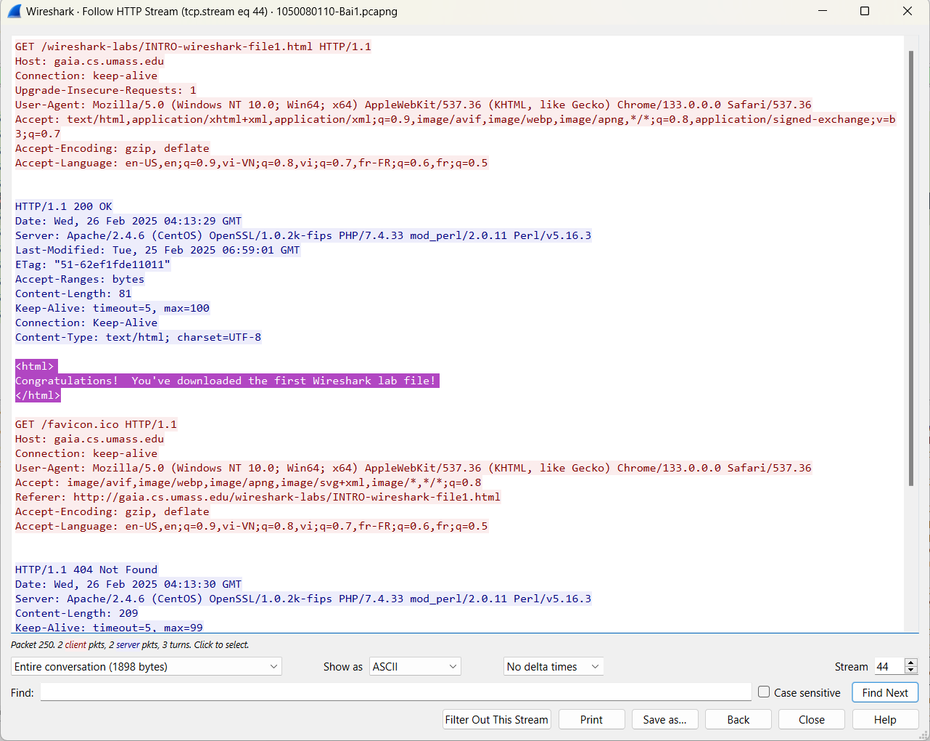

### 5.

Ip của gaia là 128.119.245.12

Ip của mình 192.168.1.50

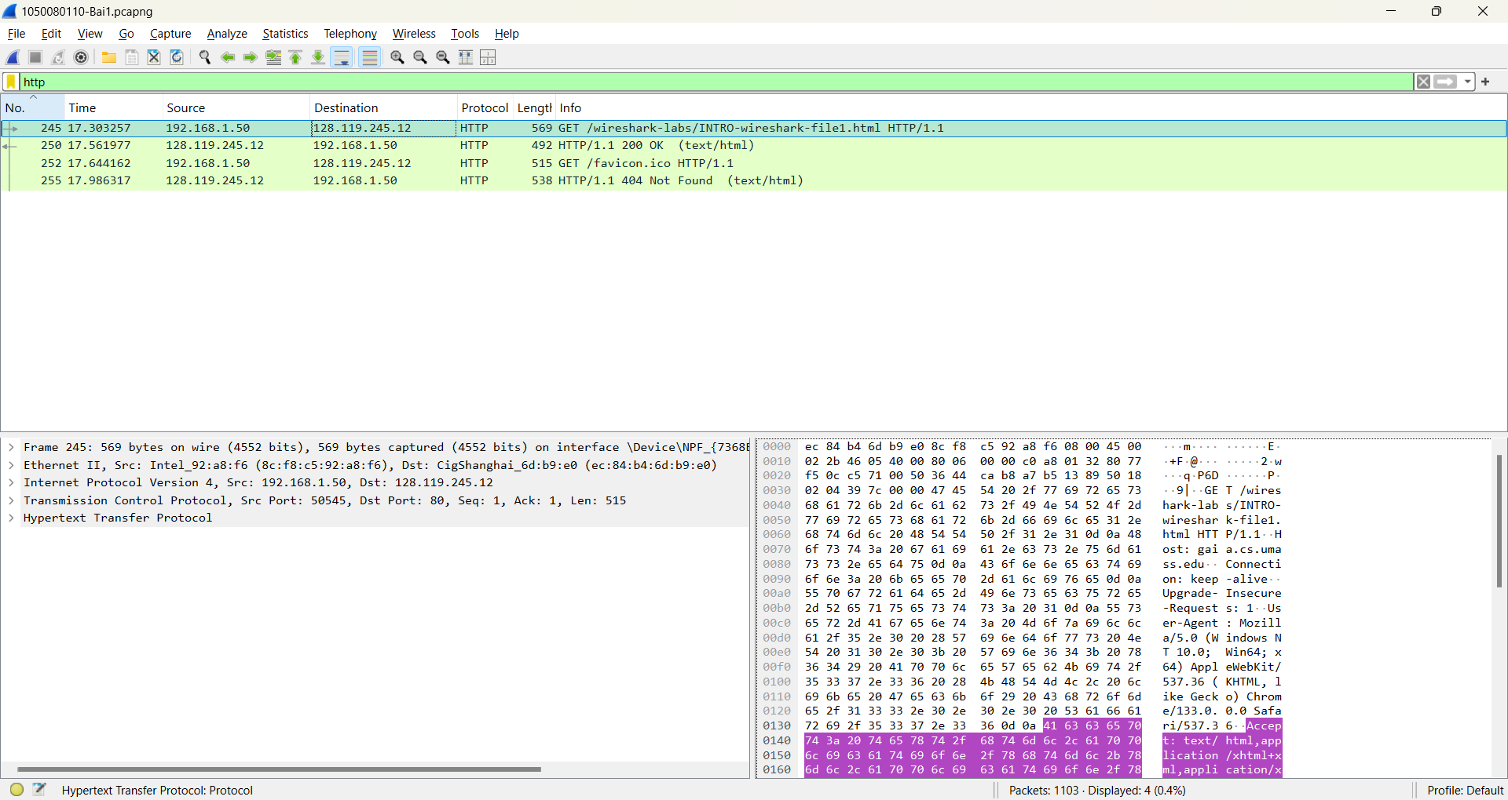

### 6.

• Khi nhập URL vào trình duyệt:

1. DNS Query: Máy tính gửi yêu cầu đến máy chủ DNS để lấy địa chỉ IP của trang web.

2. TCP Handshake: Máy tính thiết lập kết nối với máy chủ bằng giao thức TCP.

3. HTTP Request: Trình duyệt gửi yêu cầu GET để lấy nội dung trang web.

4. HTTP Response: Máy chủ phản hồi với mã 200 OK và gửi nội dung trang.

5. Render trang web: Trình duyệt nhận dữ liệu, phân tích HTML, CSS, JavaScript và hiển thị trang web.